|  |  |  |  |  |  |  |  |  |  |  |
| --- | --- | --- | --- | --- | --- | --- | --- | --- | --- | --- |
| **Контактная информация:** | | | | | | | | | | |
| **Организация:** | | |  | | | | | | | |
| **Контактное лицо:** | | |  | | | | | | | |
| **Адрес:** | | |  | | | | | | | |
| **Дата заполнения:** | | |  | | | | | | | |
| **Телефон:** | | |  | | | | | | | |
| **E-mail:** | | |  | | | | | | | |
| **Позиции приборов по проекту (TAG):** | | |  | | | | | | | |
| **Место установки приборов (участок, агрегат):** | | |  | | | | | | | |
| **Количество:** | | |  | | | | | | | |
| **Параметры процесса:** | | | | | | | | | | |
| **Тип среды:** | | Газ | | | | Жидкость | | | | Пар |
| **Рабочая среда:** | |  | | | |  | | | |  |
| **Давление на входе, (P1), (Бар):** | | | | | | | | | | |
| Мин. | | Раб. | | | | | | Макс. | | |
| **Рабочая температура, (°C):** | | | | | | | | | | |
| Мин. | | Раб. | | | | | | Макс. | | |
| **Температура окружающей среды, (°C):** | | | | | | | | | | |
| От: | | | | | До: | | | | | |
| **Технические требования:** | | | | | | | | | | |
| **Тип манифольда:** | 2х вентильный  3х вентильный | | | | | | | | 5ти вентильный | |
| **Материал корпуса:** | Нерж. сталь 316 | | | Нерж. Сталь 316L | | | | | Другой: | |
| **Присоединение на входе (к процессу):** | Резьба ½” нар. NPT | | | | | | Фланцевое 7/16-20 UNF (4 отв.) | | | |
| Резьба ½” внутр. NPT | | | | | |  | | | |
|  | | | | | |  | | | |
| **Присоединение на выходе (к прибору):** | Резьба ½” нар. NPT | | | | | | Фланцевое MSS SP-99  ☐ Фланцевое IEC 61518 тип А | | | |
| Резьба ½” внутр. NPT | | | | | |
|  | | | | | | ☐ Фланцевое IEC 61518 тип B | | | |
| **Присоединение дренаж (сброс)** | Резьба 1/4” внутр. NPT | | | | | | | | | |
| не требуется | | | | | | | | | |
| **Монтажный комплект** | не требуется | | | | | | | | | |
| тип А | | | | | | | | | |
| тип B | | | | | | | | | |
| тип C | | | | | | | | | |
| тип D | | | | | | | | | |
| **Особые требования** |  | | | | | | | | | |
|  | | | | | | | | | |
|  | | | | | | | | | |
|  | | | | | | | | | |

**Конфигурации монтажных комплектов:**

**Тип А Тип B**

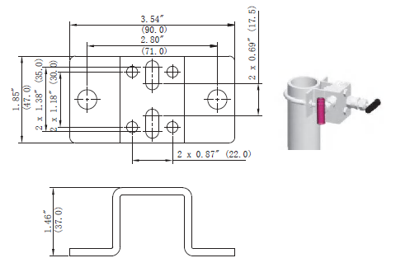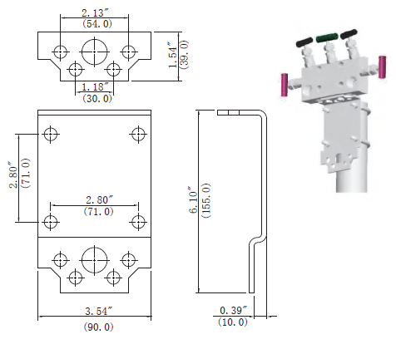

**Тип C Тип D**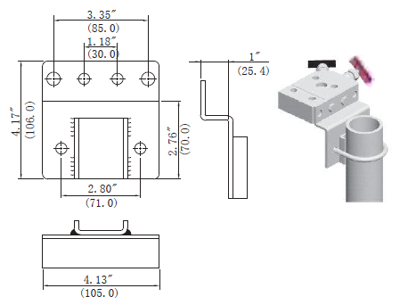 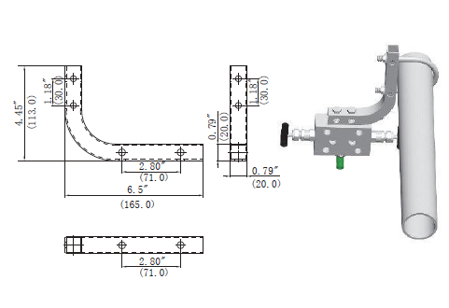

**Варианты фланцевых присоединений на выходе (к прибору):**

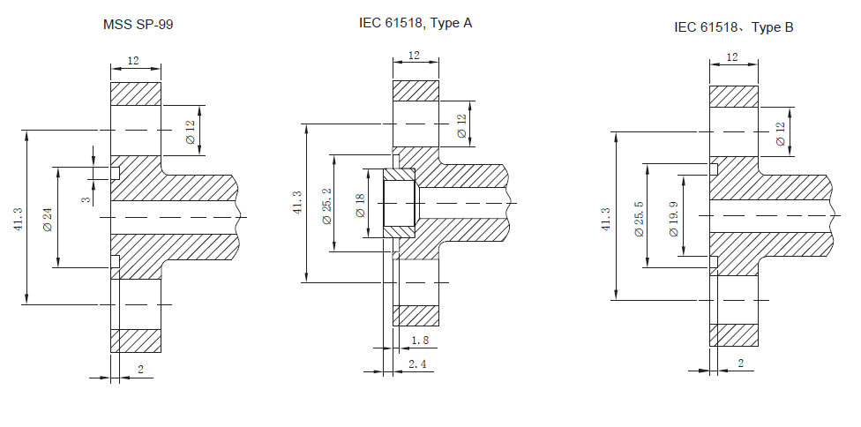

**Примеры 2х вентильных манифольдов:**

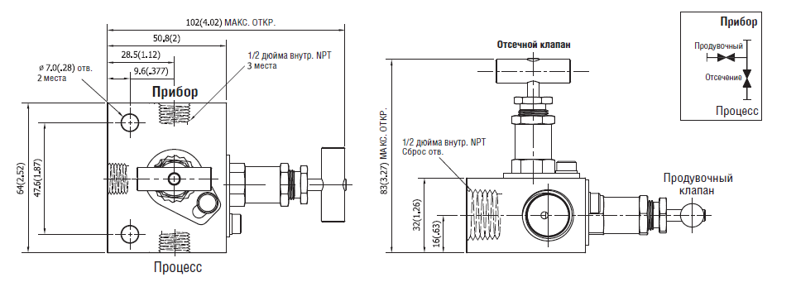

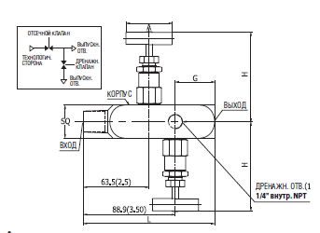

**Примеры 3х вентильных манифольдов:**

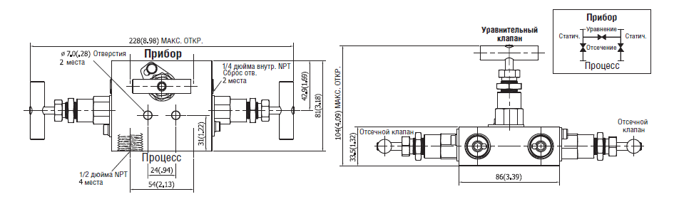

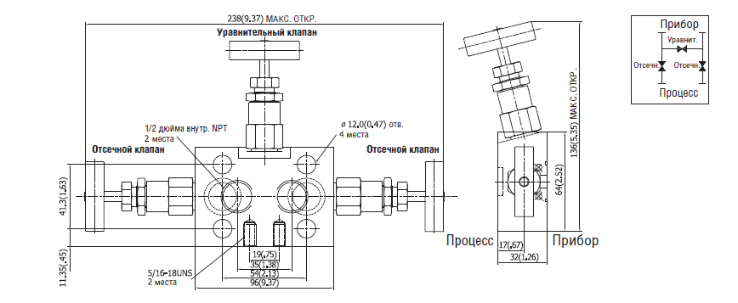

**Примеры 5-ти вентильных манифольдов:**

